Регулатива за работна способност во мали и микро претпријатија преку мултимедијални прилагодливи алатки

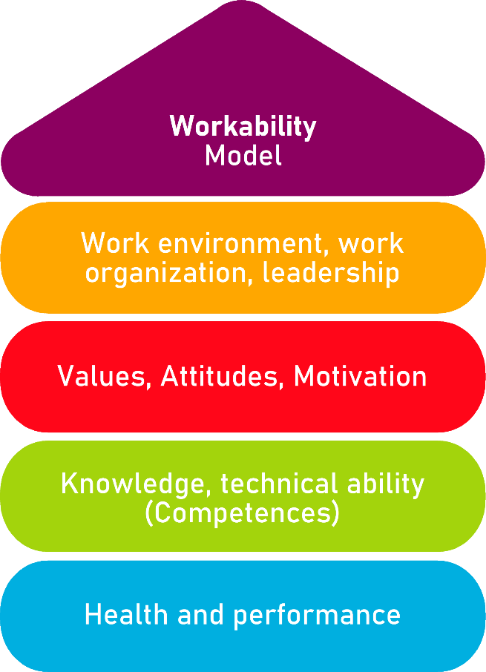

Алатка 10
Проценка на вработените

Опис на алатката
Проценката на вработените се користи како мерка за управување со персоналот. Размената помеѓу претпоставените и вработените може да се одвива во кратки и редовни временски интервали, но во пракса често има подолги временски периоди. Се користат полугодишни или годишни проценки. Вработените добиваат повратни информации за статусот на работата, како и изгледите за следните месеци и години. Во исто време, може да се одговори на вашите сопствени прашања и грижи.
За менаџерите, ваквото проценување на вработените има предност што може да се даде повратна информација (во двете насоки) во тивка атмосфера. Идеално, проценките на вработените се користат за дизајнирање и поттикнување на развојот на персоналот на насочен начин.
Целна група
Извршни директори, сопственици и управни директори
Придобивка од алатката
Ова упатство ви овозможува оптимално да ги дизајнирате рамковните услови за проценка на вашите вработени, да го спроведете интервјуто според упатството и да го документирате. Ако проценките на вработените се одржуваат еднаш годишно, ова овозможува работа ориентирана кон иднината (кадровски) во вашата компанија.
Ве молиме однапред опишете што би сакале да постигнете со интервјуто! Ова е исто така важно за вработените.
Целите на проценките на вработените може да бидат следните:
- Собирање информации за клиенти, проекти, нарачки итн.
- Идентификувајте ги постојните компетенции на поединечни вработени и на целата работна сила, идентификувајте ги потребите за обука и посочете ги изгледите за кариера.
- Справување со акутни кризи и конфликти, на пр., во рамките на работната сила.
Времетраење
Оценувањето на вработените трае (во зависност од потребата за интервју) околу 1 час и не треба да го надмине овој период ако е можно.
Како да се користи алатката
Алатката за проценка на вработените се состои од 3 дела:
- Општи услови
  - Прво прочитајте го поглавјето за рамковните услови. Обидете се да ги исполните сите споменати точки. На овој начин, создавате добра основа за да се осигурате дека проценките на вашите вработени се успешни.
- Разговорот во детали
  - Овде се наведени сите потребни прашања за проценка на вработениот. Прочитајте го внимателно процесот на проценка на вработените однапред и размислете кои прашања би сакале да ги поставите. Ве молиме имајте предвид дека прашањата се само за пример и треба да се променат или дополнат според вашите специфични оперативни барања.
- Формулар за интервју
Користете го формуларот за интервју за да го документирате интервјуто.

- Рамка на општи услови

- Информирајте ги учесниците за проценка на вработените најмалку 14 дена пред интервјуто.
- Изберете ја локацијата за разговор за да можете да зборувате непречено.
- Вклученото лице создава преглед на темите што ќе се обработуваат во разговорот однапред и им дава до знаење на другите вклучени луѓе дека секој може да се подготви за тоа.
- Погрижете се разговорот да се води во мирна и опуштена атмосфера, отворена и со доверба, без временски притисок и без прекини. Направете отворена и искрена атмосфера за разговор.
- Како извршен директор, вие ја модерирате дискусијата. Тоа значи дека поздравувате, уште еднаш разјаснете ја временската рамка и побарајте од вработениот да го објасни својот став за договорената тема.
- Ако вие како претпоставен сте директно вклучени во конфликт, се претпочита неутрален модератор.
- Разговорите треба да бидат избалансирани (50:50). Разговорот треба да се карактеризира повеќе со препознавање отколку со критика.
- Договорите направени во интервјуто мора да бидат документирани во писмена форма за време на интервјуто и потоа потпишани од двете инволвирани лица. Преписот треба да се третира како строго доверлив и останува во личната канцеларија на компанијата.
- Одделно од ова, се евидентира во кое време се одржала проценката на вработените и кои мерки (на пример, барања за обука) може да се извлечат од гледна точка на вработениот и раководството.
- Откако ќе разговарате со сите вработени, проценете ја документацијата. Дали може да се идентификуваат неискористени вештини, потреби за обука, недостатоци во работните процеси, конфликти итн.?
- Доколку забележите потреба од акција, испланирајте соодветни мерки. Погрижете се конкретните промени да произлезат од проценките на вработените - дури и ако тоа се мали чекори. Кога вработените ќе научат дека можат да направат разлика, може да се постигне натпросечна посветеност.
- Проценките на вработените треба да се спроведуваат редовно (на пример, секоја година).

- Разговор во детали

- Ве молиме внесете ги следните податоци на почетокот:
  - Датум на разговорот
  - Име на вработениот
  - Дејност при влез во компанија
  - Активности на вработениот денес
  - Датум на влегување во компанијата
  - Дополнителни квалификации
  - Причина за интервјуто (годишно оценување, промена на работното место, желба на вработениот, друго)

- Дискусија за општата состојба на компанијата (извештај на супервизорот):
  - Економската состојба
  - Организациски промени во последната година
  - Тековни цели на компанијата
  - Работна атмосфера од гледна точка на раководството

- Кариера на вработениот во компанијата (извештај на претпоставениот):
  - Влез како ...
  - Историја на кариера
  - Квалификации
  - Посебни карактеристики

- Услуги на компанијата за вработените (тука известува супервизорот):
  - General
  - Општо
  - to the respective employee
  - на соодветниот вработен

- Дискусија за тековните задачи на вработениот:
  - Од гледна точка на вработениот
  - Од поглед на компанијата

- Самооценување на вработените – Следниве аспекти се содржината на оваа проценка:
  - Што најмногу ми се допаѓа од мојата работа?
  - Што најмалку ми се допаѓа?
  - Што би сакал да правам во иднина?
  - Што е најважно во мојата работа?
  - Што со мојата работоспособност?
    - Поволни и опструктивни услови за работа
    - Корисни и опструктивни аспекти на корпоративната култура / преовладувачките вредности и ставови во компанијата
    - Потребни квалификации и по потреба неискористени компетенции
    - Физичко и ментално здравје

- Евалуација на тековната работа на вработените (проценка и формулирање на барања за подобрување на претпоставениот)
Станува збор за критичка (позитивна и негативна) оценка на работата на вработените во последната година. Овде има смисла повторно да се занимаваме со целите што беа договорени при последната проценка на вработените.
  - Евалуација на тековната работа на вработениот
  - Проценка на супервизорот за постигнување на целите
  - Самооценување на вработениот за постигнатите цели

- Содржините на договорената цел се следните:
  - Датум на разговор
  - Имиња на вклучените соговорници
  - Конкретни договори и цели
  - Временски хоризонт и критериуми за мерење:
    - До кога е постигната целта?
    - Која мерка може да се користи за да се провери?
    - Кој приоритет каква цел има?
    - Конкретни мерки за унапредување/развој на вработениот (на пр.: доедукација, курсеви, продолжување на задачите)
  - Завршна изјава и коментари од вработените и претпоставените
  - Потписи на вработени и претпоставените

Заеднички дискутираните цели/договори се евидентираат во писмена форма. Овој целен договор мора да се чува во персоналното досие на вработениот.

- Образец за проценка на вработените

1. Општи податоци
Датум:
Име:
Датум на влегување во компанијата:
Функција/активност при влез во компанијата:
Тековна функција/активност:
Возраст:
Дополнителни квалификации:
Причина за разговор | - Годишна проценка  - Промена на работа  - Желба на работникот  - Друго  Која причина:

2. Општа состојба на компанијата
- Економска состојба на компанијата
- Организациски промени во последната година
- Тековни цели на компанијата
- Работна атмосфера од гледна точка на раководството

3. Кариера на вработениот во компанијата
- Влез како ...
- Историја на кариера
- Квалификации
- Посебни карактеристики

4. Услуги на компанијата за вработените
- Општо
- На соодветниот вработен

5. Актуелна работа
Ставот на вработен | Поглед на раководството
Отстапувања?

6. Самооценување на вработениот
- Што најмногу ми се допаѓа од мојата работа?
- Што ми се допаѓа најмалку?
- Што би сакал да правам во иднина?
- Што е најважно во мојата работа?
- Што со мојата работоспособност?
  - Поволни и опструктивни услови за работа
  - Корисни и опструктивни аспекти на корпоративната култура / преовладувачките вредности и ставови во компанијата
  - Потребни квалификации и по потреба неискористени компетенции
  - Физичко и ментално здравје

7. Евалуација
- Евалуација на тековната работа на вработениот
- Проценка на супервизорот за постигнување на целите
- Самооценување на вработениот за постигнатите цели

8. Договорена цел
Датум на разговор:
Име на вработениот:
Име на раководството:
Завршни изјави/коментари од вработениот и раководството:

Потпис на вработените |  | Потпис на Управниот одбор

Секој од соговорниците добива копија од договорените цели. Двете страни се обврзуваат да ја третираат содржината доверливо.

Документите мора да се чуваат.

Договорени цели - личен план за активности
Што?
(Каква акција се презема?)
За што?
(Допрецизирање на мерката и дефинирање на цели)
Кој е одговорен?

Кој поддржува?

Во кој период ќе се спроведува мерката?
Кои се трошоците за реализација?
Забелешки
Извор: Алатката е развиена во рамките на проектот „АККУ“. Овој проект беше финансиран од Сојузното Министерство за труд и социјални работи (BMAS) како дел од Иницијативата Neue Qualität der Arbeit (INQA) и беше професионално поддржан од Федералниот институт за безбедност и здравје при работа (BAuA), Берлин. Водечки проектни партнери беа: ZWH Düsseldorf, IST Wuppertal, d ialogo Wuppertal, IAW (Institute of RWTH Aachen).

